Resolución del Pleno del Instituto de Transparencia, Acceso a la Información Pública y Protección de Datos Personales del Estado de México y Municipios, con domicilio en Metepec, Estado de México, a veinticinco de octubre de dos mil veintitrés.
VISTO el expediente electrónico formado con motivo del recurso de revisión número 05680/INFOEM/IP/RR/2023, interpuesto por un particular, en lo sucesivo El Recurrente, en contra de la respuesta del Ayuntamiento de Zinacantepec, en lo subsecuente El Sujeto Obligado, se procede a dictar la presente resolución.

A N T E C E D E N T E S D E L A S U N T O
PRIMERO. De la Solicitud de Información.
Con fecha dieciséis de agosto de dos mil veintitrés, El Recurrente, presentó a través del Sistema de Acceso a la Información Mexiquense (SAIMEX) ante El Sujeto Obligado, solicitud de acceso a la información pública, registrada bajo el número de expediente 01413/ZINACANT/IP/2023, mediante la cual solicitó información en el tenor siguiente:
“SOLICITO EL DOMINIO DE LOS CORREOS DEL AYUNTAMIENTO DE ZINACANTEPEC” (Sic)

Modalidad de entrega: A través del SAIMEX.

SEGUNDO. De la respuesta del Sujeto Obligado.
En el expediente electrónico SAIMEX, se aprecia que el seis de septiembre de dos mil veintitrés, El Sujeto Obligado dio respuesta a la solicitud de información 01413/ZINACANT/IP/2023, resultando de nuestro interés lo siguiente:
“En respuesta a la solicitud recibida, nos permitimos hacer de su conocimiento que con fundamento en el artículo 53, Fracciones: II, V y VI de la Ley de Transparencia y Acceso a la Información Pública del Estado de México y Municipios, le contestamos que:
APRECIABLE SOLICITANTE P R E S E N T E Por medio del presente reciba un cordial saludo, al tiempo informarle, que con fundamento en los artículos 51, 53 fracciones II y III, IV, V y VI, de la Ley de Transparencia y Acceso a la Información Pública del Estado de México y Municipios; y en seguimiento a su solicitud de información con número de folio 01413/ZINACANT/IP/2023, recibida a través del Sistema SAIMEX, en donde se solicita textualmente lo siguiente: “SOLICITO EL DOMINIO DE LOS CORREOS DEL AYUNTAMIENTO DE ZINACANTEPEC” (Sic). En apego a lo establecido su solicitud fue analizada y turnada a el área poseedora de la información, en este caso a la Unidad de Información, Planeación, Programación y Evaluación, por lo que con fundamento en el artículo 12 de la Ley de Transparencia y Acceso a la Información Pública del Estado de México y Municipios, donde se establece que, “Los sujetos obligados sólo proporcionarán la información pública que se les requiera y que obre en sus archivos y en el estado en que ésta se encuentre. La obligación de proporcionar información no comprende el procesamiento de la misma, ni el presentarla conforme al interés del solicitante; no estarán obligados a generarla, resumirla, efectuar cálculos o practicar investigaciones”; remito anexa al presente, la respuesta proporcionada por el área competente. De igual manera y con fundamento en los artículos 176, 177, 178, 179 y demás relativos aplicables de la Ley de Transparencia y Acceso a la Información Pública del Estado de México y Municipios, se hace de su conocimiento el derecho que tiene de interponer el recurso de revisión en contra de la presente, en un término de 15 días hábiles a partir de la notificación de esta. Sin más por el momento me reitero a sus órdenes” (Sic)
De forma complementaria, El Sujeto Obligado adjuntó el documento electrónico “respuesta a la solicitud No. 01413-2023.pdf”, cuyo contenido se tiene por reproducido como si a la letra se insertase en virtud de que será materia de análisis en el considerando respectivo.

TERCERO. Del recurso de revisión.
Inconforme con la respuesta notificada por El Sujeto Obligado, El Recurrente interpuso el recurso de revisión, en fecha ocho de septiembre de dos mil veintitrés, el cual fue registrado en el sistema electrónico con el expediente 05680/INFOEM/IP/RR/2023, en el cual arguye las siguientes manifestaciones:
Acto Impugnado:
“NO ENTREGA INFORMACION” (Sic)
Razones o Motivos de Inconformidad:
“NO ENTREGA LAO SOLICITADO” (Sic)

CUARTO. Del turno del recurso de revisión.
Medio de impugnación que le fue turnado al Comisionado José Martínez Vilchis, por medio del sistema electrónico en términos del arábigo 185 fracción I de la Ley de Transparencia y Acceso a la información Pública del Estado de México y Municipios, del cual recayó acuerdo de admisión en fecha doce de septiembre del presente, determinándose en él, un plazo de siete días para que las partes manifestaran lo que a su derecho corresponda en términos del numeral ya citado.

QUINTO. De la etapa de instrucción.
Así, una vez transcurrido el término legal referido, se advierte que El Sujeto Obligado fue omiso en rendir su informe justificado.
Por lo cual se decretó el cierre de instrucción con fecha veintiséis de septiembre de dos mil veintitrés, en términos del artículo 185 Fracción VI de la Ley de Transparencia y Acceso a la Información Pública del Estado de México y Municipios, iniciando el término legal para dictar resolución definitiva del asunto.

C O N S I D E R A N D O
PRIMERO. De la competencia.
Este Instituto de Transparencia, Acceso a la Información Pública y Protección de Datos Personales del Estado de México y Municipios, es competente para conocer y resolver el presente recurso de revisión interpuesto por el ahora Recurrente, conforme a lo dispuesto en los artículos 6, apartado A, fracción IV de la Constitución Política de los Estados Unidos Mexicanos; 5, párrafos trigésimo segundo y trigésimo tercero, fracciones IV y V, de la Constitución Política del Estado Libre y Soberano de México; artículos 1, 2 fracción II, 13, 29, 36 fracciones I y II, 176, 178, 179, 181 párrafo tercero y 185 de la Ley de Transparencia y Acceso a la Información Pública del Estado de México y Municipios; y 7, 9 fracciones I y XXIV, y 11 del Reglamento Interior del Instituto de Transparencia, Acceso a la Información Pública y Protección de Datos Personales del Estado de México y Municipios.

SEGUNDO. Sobre los alcances del recurso de revisión.
Derivado de la impugnación realizada, es preciso e importante señalar que el recurso de revisión inmerso en la Ley de Transparencia vigente en la entidad, tiene el fin y alcance que señalan los numerales 176, 179, 181 párrafo cuarto, 194 y 195 y demás aplicables de la Ley de Transparencia y Acceso a la Información Pública del Estado de México y Municipios vigente, el cual será analizado conforme a las actuaciones que obren en el expediente electrónico, con la finalidad de reparar cualquier posible afectación al derecho de acceso a la información pública y garantizando el principio rector de máxima publicidad.

TERCERO. Cuestiones de previo y especial pronunciamiento.
El Recurso de Revisión en estudio contiene los elementos normativos de validez exigidos en la Ley de Transparencia y Acceso a la Información Pública del Estado de México y Municipios, establecidos en el artículo 180 que enuncia:
“Artículo 180. El recurso de revisión contendrá:
I. El sujeto obligado ante la cual se presentó la solicitud;
II. El nombre del solicitante que recurre o de su representante y, en su caso, del tercero interesado, así como la dirección o medio que señale para recibir notificaciones;
III. El número de folio de respuesta de la solicitud de acceso;
IV. La fecha en que fue notificada la respuesta al solicitante o tuvo conocimiento del acto reclamado, o de presentación de la solicitud, en caso de falta de respuesta;
V. El acto que se recurre;
VI. Las razones o motivos de inconformidad;
VII. La copia de la respuesta que se impugna y, en su caso, de la notificación correspondiente, en el caso de respuesta de la solicitud; y
VIII. Firma del recurrente, en su caso, cuando se presente por escrito, requisito sin el cual se dará trámite al recurso.
Adicionalmente, se podrán anexar las pruebas y demás elementos que considere procedentes someter a juicio del Instituto.
En ningún caso será necesario que el particular ratifique el recurso de revisión interpuesto.
En caso de que el recurso se interponga de manera electrónica no será indispensable que contengan los requisitos establecidos en las fracciones II, IV, VII y VIII.” [Sic]

Cabe señalar que El Recurrente ejerció de manera anónima su derecho de acceso a la información pública, sin embargo, no es motivo para desechar las solicitudes de acceso a la información pública conforme a lo previsto en el artículo 155, penúltimo párrafo de la Ley de Transparencia y Acceso a la Información Pública del Estado de México y Municipios que señala lo siguiente:
“Las solicitudes anónimas, con nombre incompleto o seudónimo serán procedentes para su trámite por parte del sujeto obligado ante quien se presente. No podrá requerirse información adicional con motivo del nombre proporcionado por el solicitante.” [Sic]

Robusteciendo lo anterior se encuentra lo dispuesto en los artículos 6, Apartado A, fracciones III y IV de la Constitución Política de los Estados Unidos Mexicanos y 5 párrafos vigésimo, vigésimo primero y vigésimo segundo, de la Constitución Política del Estado Libre y Soberano de México, se establece lo siguiente:
Constitución Política de los Estados Unidos Mexicanos
“Artículo 6°.- La manifestación de las ideas no será objeto de ninguna inquisición judicial o administrativa, sino en el caso de que ataque a la moral, la vida privada o los derechos de terceros, provoque algún delito, o perturbe el orden público; el derecho de réplica será ejercido en los términos dispuestos por la ley. El derecho a la información será garantizado por el Estado.
(…)
Para efectos de lo dispuesto en el presente artículo se observará lo siguiente:
A. Para el ejercicio del derecho de acceso a la información, la Federación, los Estados y el Distrito Federal, en el ámbito de sus respectivas competencias, se regirán por los siguientes principios y bases:
(…)
III. Toda persona, sin necesidad de acreditar interés alguno o justificar su utilización, tendrá acceso gratuito a la información pública, a sus datos personales o a la rectificación de éstos.
IV. Se establecerán mecanismos de acceso a la información y procedimientos de revisión expeditos que se sustanciarán ante los organismos autónomos especializados e imparciales que establece esta Constitución.” [Sic]

Constitución Política del Estado Libre y Soberano de México
“Artículo 5.- En el Estado de México todas las personas gozarán de los derechos humanos reconocidos en la Constitución Política de los Estados Unidos Mexicanos, en los tratados internacionales en los que el Estado mexicano sea parte, en esta Constitución y en las leyes que de ésta emanen, por lo que gozarán de las garantías para su protección, las cuales no podrán restringirse ni suspenderse salvo en los casos y bajo las condiciones que la Constitución Política de los Estados Unidos Mexicanos establece.
(…)
Toda persona en el Estado de México, tiene derecho al libre acceso a la información plural y oportuna, así como a buscar recibir y difundir información e ideas de toda índole por cualquier medio de expresión.
(…)
El derecho a la información será garantizado por el Estado. La ley establecerá las previsiones que permitan asegurar la protección, el respeto y la difusión de este derecho.
Para garantizar el ejercicio del derecho de transparencia, acceso a la información pública y protección de datos personales, los poderes públicos y los organismos autónomos, transparentarán sus acciones, en términos de las disposiciones aplicables, la información será oportuna, clara, veraz y de fácil acceso. Este derecho se regirá por los principios y bases siguientes:
(..)
III. Toda persona, sin necesidad de acreditar interés alguno o justificar su utilización, tendrá acceso gratuito a la información pública, a sus datos personales o a la rectificación de éstos;
IV. Se establecerán mecanismos de acceso a la información y procedimientos de revisión expeditos que se sustanciarán ante el organismo autónomo especializado e imparcial que establece esta Constitución.
(…)
VIII. El Estado contará con un organismo autónomo, especializado, imparcial, colegiado, con personalidad jurídica y patrimonio propio, con plena autonomía técnica y de gestión, con capacidad para decidir sobre el ejercicio de su presupuesto y determinar su organización interna, responsable de garantizar el cumplimiento del derecho de transparencia, acceso a la información pública y a la protección de datos personales en posesión de los sujetos obligados en los términos que establezca la ley. (…)” [Sic]

Por otra parte, del contenido del artículo 1 de la Constitución Política de los Estados Unidos Mexicanos, se destaca lo siguiente:
“Artículo 1o. En los Estados Unidos Mexicanos todas las personas gozarán de los derechos humanos reconocidos en esta Constitución y en los tratados internacionales de los que el Estado Mexicano sea parte, así como de las garantías para su protección, cuyo ejercicio no podrá restringirse ni suspenderse, salvo en los casos y bajo las condiciones que esta Constitución establece.
Las normas relativas a los derechos humanos se interpretarán de conformidad con esta Constitución y con los tratados internacionales de la materia favoreciendo en todo tiempo a las personas la protección más amplia.
Todas las autoridades, en el ámbito de sus competencias, tienen la obligación de promover, respetar, proteger y garantizar los derechos humanos de conformidad con los principios de universalidad, interdependencia, indivisibilidad y progresividad. En consecuencia, el Estado deberá prevenir, investigar, sancionar y reparar las violaciones a los derechos humanos, en los términos que establezca la ley.” [Sic]

Por lo cual, de una interpretación sistemática, conforme y progresiva del derecho humano de acceso a la información pública se aprecia que toda persona, sin necesidad de acreditar interés alguno o justificar su utilización, deberá tener acceso a la información pública, es decir, dicho derecho fundamental exime a quien lo ejerce, de acreditar su legitimación en la causa o su interés en el asunto, lo que permite la posibilidad de que, incluso, la solicitud de acceso a la información pueda ser anónima o no contener un nombre que identifique al solicitante o que permita tener certeza sobre su identidad. En conclusión, se cubrieron los requisitos de procedencia y procedibilidad y conforme a las constancias que obran en el expediente.
En el procedimiento de acceso a la información y de los medios de impugnación de la materia, se advierten diversos supuestos de procedibilidad, los cuales deben estudiarse con la finalidad de dar cumplimiento a los principios de legalidad y objetividad inmersos en el artículo 9 de Ley de Transparencia y Acceso a la Información Pública del Estado de México y Municipios, en correlación con la seguridad jurídica que debe generar lo actuado ante este Organismo garante.
Siendo facultad de este Órgano entrar al estudio de las causas de improcedencia que hagan valer las partes o que se adviertan de oficio por este Resolutor y por ende objeto de análisis previo al estudio de fondo del asunto, en los presupuestos procesales sobre el inicio o trámite de un proceso, generando eficacia jurídica en las resoluciones, máxime que se trata de una figura procesal adoptada en la ley de la materia, la cual impide su estudio y resolución cuando una vez admitido el recurso de revisión se advierta una causa de improcedencia que permita sobreseer el recurso de revisión, sin estudiar el fondo del asunto; circunstancias anteriores que no son incompatibles con el derecho de acceso a la justicia, ya que éste no se coarta por regular causas de improcedencia y sobreseimiento con tales fines.
Así las cosas, del análisis del expediente electrónico no se advierte ninguna causa de improcedencia que se actualice ni mucho menos alguna hecha valer por alguna de las partes, procediendo al estudio del fondo del asunto, en los siguientes términos.
CUARTO. Estudio y resolución del asunto
El análisis del presente recurso, se basará en el contenido íntegro de las actuaciones que obran en el expediente electrónico, para así estar en posibilidad este Órgano Colegiado de dictar el fallo correspondiente conforme a derecho, tomando en consideración los elementos aportados por las partes y respetando en todo momento al principio de máxima publicidad consagrado en nuestra Constitución Federal, Local y demás leyes aplicables en la materia, así como en los tratados internacionales en los que el Estado Mexicano sea parte, en concordancia con el párrafo tercero del artículo 1 de la Constitución Federal y el diverso 8 de la Ley de Transparencia local.
En este tenor, es necesario subrayar que el derecho de acceso a la información pública, implica que cualquier persona conozca la información contenida en los documentos que se encuentren en los archivos de los sujetos obligados, conforme a los artículos 4, 12, 24 último párrafo y 160 de la Ley local en la materia, que a la letra citan:
“Artículo 4. El derecho humano de acceso a la información pública es la prerrogativa de las personas para buscar, difundir, investigar, recabar, recibir y solicitar información pública, sin necesidad de acreditar personalidad ni interés jurídico.
Toda la información generada, obtenida, adquirida, transformada, administrada o en posesión de los sujetos obligados es pública y accesible de manera permanente a cualquier persona, en los términos y condiciones que se establezcan en los tratados internacionales de los que el Estado mexicano sea parte, en la Ley General, la presente Ley y demás disposiciones de la materia, privilegiando el principio de máxima publicidad de la información. Solo podrá ser clasificada excepcionalmente como reservada temporalmente por razones de interés público, en los términos de las causas legítimas y estrictamente necesarias previstas por esta Ley.
Los sujetos obligados deben poner en práctica, políticas y programas de acceso a la información que se apeguen a criterios de publicidad, veracidad, oportunidad, precisión y suficiencia en beneficio de los solicitantes.
Artículo 12. Quienes generen, recopilen, administren, manejen, procesen, archiven o conserven información pública serán responsables de la misma en los términos de las disposiciones jurídicas aplicables.
Los sujetos obligados sólo proporcionarán la información pública que se les requiera y que obre en sus archivos y en el estado en que ésta se encuentre. La obligación de proporcionar información no comprende el procesamiento de la misma, ni el presentarla conforme al interés del solicitante; no estarán obligados a generarla, resumirla, efectuar cálculos o practicar investigaciones.
(…)
Artículo 24.
(…)
Los sujetos obligados solo proporcionarán la información pública que generen, administren o posean en el ejercicio de sus atribuciones.”
(…)
Artículo 160. Los sujetos obligados deberán otorgar acceso a los documentos que se encuentren en sus archivos o que estén obligados a documentar de acuerdo con sus facultades, competencias o funciones en el formato que el solicitante manifieste, de entre aquellos formatos existentes, conforme a las características físicas de la información o del lugar donde se encuentre así lo permita.
En caso que la información solicitada consista en bases de datos se deberá privilegiar la entrega de la misma en formatos abiertos.”[Sic]

Así que la obligación de los Sujetos Obligados de dar acceso a la información pública que generen, administren o posean, se tendrá por cumplida cuando el solicitante tenga a su disposición la información requerida, o cuando realice la consulta de la misma en el lugar que ésta se localice, de acuerdo a lo señalado por el artículo 166 de la Ley local en la materia, que se reproduce de la siguiente forma:
“Artículo 166. La obligación de acceso a la información pública se tendrá por cumplida cuando el solicitante tenga a su disposición la información requerida, o cuando realice la consulta de la misma en el lugar en el que ésta se localice.” [Sic]

Una vez sentado lo anterior, de una interpretación literal a la solicitud de información 01013/ZINACANT/IP/2023, se desprenden las siguientes consideraciones:
- Que el derecho de acceso a la información pública estriba en la prerrogativa de carácter constitucional que reconoce la potestad de los ciudadanos para solicitar soportes documentales generados, poseídos o administrados por los Sujetos Obligados.
- Que fue formulado 1 -un- requerimiento respecto del cual no fue delimitado elemento temporal de manera diligente, debiendo de ser fijado a la fecha en que se ejerció el derecho de acceso a la información pública, es decir, al dieciséis de agosto de dos mil veintitrés.
- Que cuando los particulares no identifican de forma precisa el documento requerido bastará con que se remita cualquiera que refleje la información requerida. Al respecto cobra relevancia el criterio emitido por el Órgano Garante Nacional con número 16/17 cuyo rubro y texto disponen a la literalidad lo siguiente:
“EXPRESIÓN DOCUMENTAL.
Cuando los particulares presenten solicitudes de acceso a la información sin identificar de forma precisa la documentación que pudiera contener la información de su interés, o bien, la solicitud constituya una consulta, pero la respuesta pudiera obrar en algún documento en poder de los sujetos obligados, éstos deben dar a dichas solicitudes una interpretación que les otorgue una expresión documental.
Precedentes:
- Acceso a la información pública. RRA 0774/16. Sesión del 31 de agosto de 2016. Votación por unanimidad. Sin votos disidentes o particulares. Secretaría de Salud. Comisionada Ponente María Patricia Kurczyn Villalobos.
- Acceso a la información pública. RRA 0143/17. Sesión del 22 de febrero de 2017. Votación por unanimidad. Sin votos disidentes o particulares. Universidad Autónoma Agraria Antonio Narro. Comisionado Ponente Oscar Mauricio Guerra Ford.
- Acceso a la información pública. RRA 0540/17. Sesión del 08 de marzo del 2017. Votación por unanimidad. Sin votos disidentes o particulares. Secretaría de Economía. Comisionado Ponente Francisco Javier Acuña Llamas. “ (Sic)

Dichas precisiones, con fundamento en los artículos 13 y 181 cuarto párrafo de la Ley en materia, los cuales a la letra rezan:
“Artículo 13. El Instituto, en el ámbito de sus atribuciones, deberá suplir cualquier deficiencia para garantizar el ejercicio del derecho de acceso a la información.
Artículo 181. …
Durante el procedimiento deberá aplicarse la suplencia de la queja a favor del recurrente, sin cambiar los hechos expuestos, asegurándose de que las partes puedan presentar, de manera oral o escrita, los argumentos que funden y motiven sus pretensiones.” [Sic]

Bajo estas líneas argumentativas, al retomar y delimitar los requerimientos formulados por el ahora Recurrente, de manera objetiva se precisa que versa en conocer la siguiente información:
- El o los documentos donde conste el dominio electrónico de los correos electrónicos institucionales del Ayuntamiento de Zinacantepec, al dieciséis de agosto de dos mil veintitrés.

Una vez precisado lo anterior y con el propósito de realizar un análisis exhaustivo de la información requerida, resulta oportuno delimitar las fronteras conceptuales del dominio de correo electrónico.
En razón de lo anterior, se destaca que el dominio de correo electrónico es un nombre único que aparece después de las direcciones de correo electrónico de inicio de sesión. Normalmente toma la forma del nombre y la marca de la organización que se reconocen en público. El uso del dominio en el correo electrónico permite a los usuarios confiar en que este mensaje no es un intento de suplantación de identidad y que procede de un origen de confianza.
De manera complementaria, la dirección de un correo electrónico se compone de tres atributos esenciales:
- Nombre de usuario: Parte de una dirección de correo electrónico selecta de manera libre.
- Arroba: Símbolo representado con “@”, resulta indispensable para crear direcciones de correo electrónico, sirve como prefijo para localizar usuarios en la red.
- Dominio: Nombre único que aparece después de la dirección de correo electrónico de inicio de sesión, es la palabra posicionada después del signo de arroba “@”.

Ahora bien, a efecto de identificar las unidades administrativas competentes se traen a colación los artículos 24, fracción XII, y 92, fracción II de la Ley de Transparencia local, porciones normativas cuyo contenido literal es el siguiente:
“Artículo 24. Para el cumplimiento de los objetivos de esta Ley, los sujetos obligados deberán cumplir con las siguientes obligaciones, según corresponda, de acuerdo a su naturaleza:
XII. Publicar y mantener actualizada la información relativa a las obligaciones generales de transparencia previstas en la presente Ley o determinadas así por el Instituto, y en general aquella que sea de interés público;
Artículo 92. Los sujetos obligados deberán poner a disposición del público de manera permanente y actualizada de forma sencilla, precisa y entendible, en los respectivos medios electrónicos, de acuerdo con sus facultades, atribuciones, funciones u objeto social, según corresponda, la información, por lo menos, de los temas, documentos y políticas que a continuación se señalan:
II. Su estructura orgánica completa, en un formato que permita vincular cada parte de la estructura, las atribuciones y responsabilidades que le corresponden a cada servidor público, prestador de servicios profesionales o miembro de los sujetos obligados, de conformidad con las disposiciones jurídicas aplicables; (…)” [Sic]

Al respecto, sirven de sustento las siguientes imágenes ilustrativas:
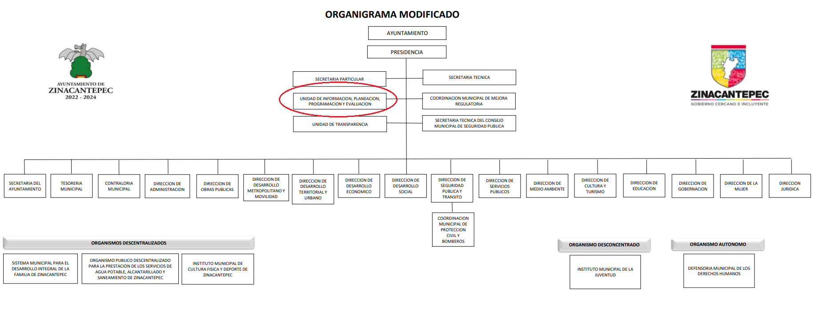


De lo expuesto con anterioridad, se desprende que El Sujeto Obligado se auxilia de diversas Direcciones, Subdirecciones, Departamentos y Unidades Administrativas para cumplir con sus fines y objetivos, resultando de nuestro más amplio interés la Unidad de información, planeación, programación y evaluación.
A efecto de ilustrar la esfera competencial de la unidad administrativa en cita, resulta oportuno traer a colación los artículos 29, 30 y 31 del Reglamento Orgánico Municipal de Zinacantepec, porciones normativas que disponen a la literalidad lo siguiente:
“Artículo 29: La Unidad de Información, Planeación, Programación y Evaluación es la Unidad Administrativa encargada del cumplimiento de las etapas del proceso de planeación para el desarrollo en el ámbito de su competencia, así como proponer y coordinar políticas de innovación gubernamental e implementación de las Tecnologías de la Información y Comunicación (TIC´s).
Artículo 30: Además de las previstas en las disposiciones normativas y administrativas en la materia, la Unidad de Información, Planeación, Programación y Evaluación tiene las siguientes funciones y atribuciones:
I. Coordinar y verificar el cumplimiento de las actividades de las áreas que integran esta Unidad, a fin de atender las metas establecidas en el Plan de Desarrollo Municipal.
II. Supervisar, coordinar y evaluar programas y planes de trabajo propuestos por los Titulares de cada Unidad Administrativa.
III. Formular, elaborar e integrar el Plan de Desarrollo Municipal en coordinación con las Unidades y Dependencias Administrativas, los Organismos Descentralizados, así como el Organismo Autónomo y Desconcentrado de la Administración Pública Municipal.
IV. Coordinar la implementación de Indicadores de evaluación y gestión gubernamental, que dictaminen el cumplimiento de metas y objetivos del Plan de Desarrollo Municipal.
V. Evaluar periódicamente el resultado de las acciones implementadas por las dependencias y organismos de la Administración.
VI. Presentar al Presidente Municipal el alcance o cumplimiento de las Unidades Administrativas y Organismos del Gobierno Municipal.
VII. Planear, Desarrollar e Integrar el Informe del gobierno municipal en coordinación con las Unidades y Dependencias Administrativas, los Organismos Descentralizados, así como el Organismo Autónomo y Desconcentrado
VIII. Promover y coordinar la evaluación de programas presupuestarios y fondo federal por dependencias externas en aras de dar cumplimiento al Programa Anual de Evaluación (PAE).
IX. Promover la participación social en la planeación, programación, seguimiento y evaluación de los programas que derivan del Plan de Desarrollo Municipal.
X. Proponer y coordinar la implementación, seguimiento y evaluación de políticas de innovación gubernamental que ejecuten las dependencias administrativas y organismos de la administración pública.
XI. Coordinar la elaboración y actualización permanente de los manuales de organización y de procedimientos de la Administración Pública Municipal.
XII. Promover al interior de las dependencias y organismos de la administración pública municipal prácticas innovadoras que logren reconocimientos y acreditaciones en el ámbito Federal, Estatal y Municipal.
XIII. Proponer la implementación de sistemas de informática que regulen la comunicación y servicios de la Administración Pública Municipal.
XIV. Proponer en las áreas procesos de reingeniería sistematizada; impulsando mecanismos de calidad municipal.
XV. Las que les señalen las demás disposiciones legales, y las que le encomiende directamente el Presidente Municipal.
Artículo 31: Para el estudio, planeación y despacho de los asuntos de su competencia, la Unidad de Información, Planeación, Programación y Evaluación contará con las siguientes Unidades Administrativas responsables, cuyas funciones y atribuciones se determinarán en el Reglamento Interno correspondiente:
I. Departamento de Planeación y Evaluación.
II. Departamento de Innovación Gubernamental.
III. Departamento de Gobierno Digital” (Sic)

De ahí que deba de arribarse a la premisa de que la esfera competencial de la Unidad de información, planeación, programación y evaluación se encuentra encauzada a planear, controlar, desarrollar, operar, actualizar y otorgar mantenimiento en software, hardware e infraestructura de comunicaciones, luego entonces, resulta una de las áreas competentes para atender la solicitud de información 01413/ZINACANT/IP/2023.
Por otra parte, es óbice mencionar que la información requerida estriba parcialmente en las obligaciones de transparencia común, lo anterior con fundamento en los artículos 24, fracción XII, 92, fracción VII de la Ley de Transparencia y Acceso a la Información Pública del Estado de México y Municipios, porciones normativas que disponen a la literalidad lo siguiente:
“Artículo 24. Para el cumplimiento de los objetivos de esta Ley, los sujetos obligados deberán cumplir con las siguientes obligaciones, según corresponda, de acuerdo a su naturaleza:
(…)
XII. Publicar y mantener actualizada la información relativa a las obligaciones generales de transparencia previstas en la presente Ley o determinadas así por el Instituto, y en general aquella que sea de interés público;
(…)
Artículo 92. Los sujetos obligados deberán poner a disposición del público de manera permanente y actualizada de forma sencilla, precisa y entendible, en los respectivos medios electrónicos, de acuerdo con sus facultades, atribuciones, funciones u objeto social, según corresponda, la información, por lo menos, de los temas, documentos y políticas que a continuación se señalan:
VII. El directorio de todos los servidores públicos, a partir del nivel de jefe de departamento o su equivalente o de menor nivel, cuando se brinde atención al público, manejen o apliquen recursos públicos, realicen actos de autoridad o presten servicios profesionales bajo el régimen de confianza u honorarios y personal de base.
El directorio deberá incluir, al menos el nombre, cargo o nombramiento oficial asignado, nivel del puesto en la estructura orgánica, fecha de alta en el cargo, número telefónico, domicilio para recibir correspondencia y dirección de correo electrónico oficiales, datos que deberán señalarse de forma independiente por dependencia y entidad pública de cada sujeto obligado;
(…)” (Sic)

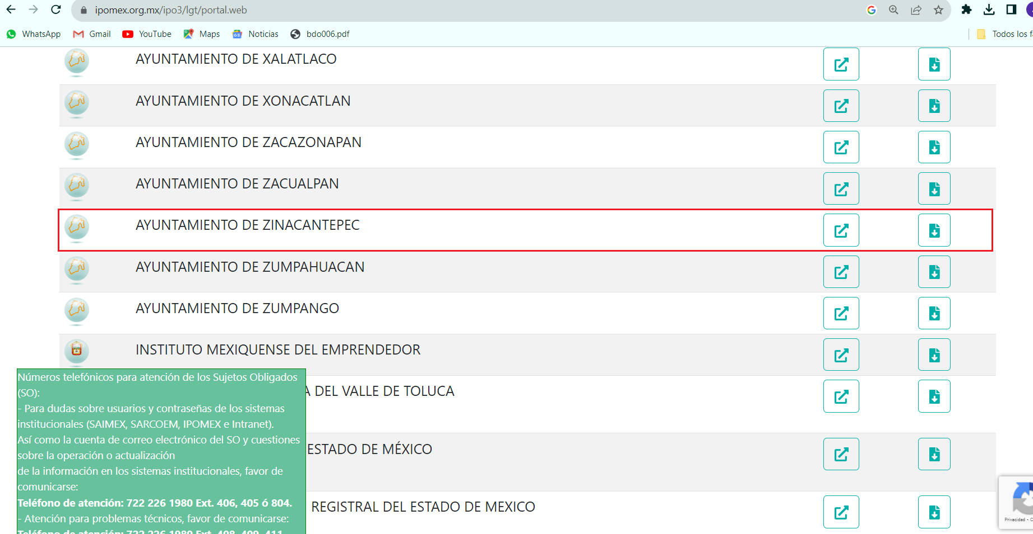
Así la Ley de Transparencia y Acceso a la Información Pública del Estado de México y Municipios en el artículo 92 fracción VII de la Ley de Transparencia y Acceso a la Información Pública del Estado de México y Municipios señala que la información requerida forma parte del directorio de los servidores públicos, tratándose de una obligación de transparencia común. Robustece lo anterior las siguientes imágenes ilustrativas correspondientes a la tabla de aplicabilidad del Sujeto Obligado:
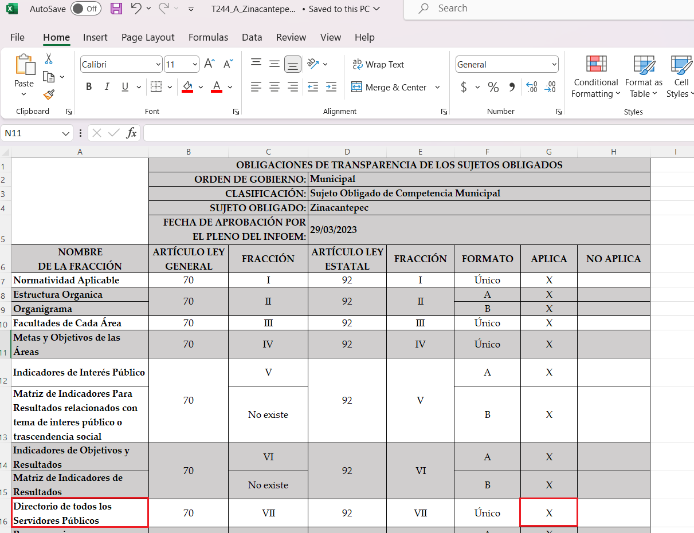
De manera complementaria, resulta propicio señalar que la publicación de las obligaciones de transparencia común se rigen por los Lineamientos Técnicos Generales para la publicación, homologación y estandarización de la información de las obligaciones establecidas en el Título Quinto y en la fracción IV del artículo 31 de la Ley General de Transparencia y Acceso a la Información Pública, que deben de difundir los sujetos obligados en los portales de Internet y en la Plataforma Nacional de Transparencia, soporte documental que dispone como criterios sustantivos del directorio de servidores públicos:
“Criterios sustantivos de contenido
Criterio 1 Ejercicio
Criterio 2 Periodo que se informa (fecha de inicio y fecha de término con el formato día/mes/año)
Criterio 3 Clave o nivel del puesto (de acuerdo con el catálogo que regule la actividad del sujeto obligado)
Criterio 4 Denominación del cargo (de conformidad con nombramiento otorgado)
Criterio 5 Nombre del servidor(a) público(a)(nombre[s], primer apellido, segundo apellido), integrante y/o miembro del sujeto obligado, y/o persona que desempeñe un empleo, cargo o comisión y/o ejerza actos de autoridad En su caso, incluir una nota que especifique el motivo por el cual no existe servidor(a) público(a) ocupando el cargo, por ejemplo: Vacante
Criterio 6 Área de adscripción (de acuerdo con el catálogo que, en su caso, regule la actividad del sujeto obligado)
Criterio 7 Fecha de alta en el cargo con el formato día/mes/año
Criterio 8 Domicilio para recibir correspondencia oficial (tipo de vialidad [catálogo], nombre de vialidad [calle], número exterior, número interior [en su caso], tipo de asentamiento humano [catálogo], nombre de asentamiento humano [colonia], clave de la localidad, nombre de la localidad, clave del municipio, nombre del municipio o delegación, clave de la entidad federativa, nombre de la entidad federativa [catálogo], código postal)
Criterio 9 Número(s) de teléfono(s) oficial(es) y extensión (es)
Criterio 10 Correo electrónico oficial, en su caso” (Sic)

Luego entonces, se arriba a la premisa de que el dominio forma parte del correo electrónico, el cual funge como un criterio sustantivo del directorio de los servidores públicos, en términos de los lineamientos generales aplicables.
Bajo este contexto, en términos de los numerales 18 y 19 de la Ley de Transparencia local existe obligación de documentar actos de autoridad, así como una presunción de existencia de la información cuando se refiera a las atribuciones de los sujetos obligados, porciones normativas que disponen a la literalidad lo siguiente:
“Artículo 18. Los sujetos obligados deberán documentar todo acto que derive del ejercicio de sus facultades, competencias o funciones, considerando desde su origen la eventual publicidad y reutilización de la información que generen.
Artículo 19. Se presume que la información debe existir si se refiere a las facultades, competencias y funciones que los ordenamientos jurídicos aplicables otorgan a los sujetos obligados.
En los casos en que ciertas facultades, competencias o funciones no se hayan ejercido, se debe motivar la respuesta en función de las causas que motiven tal circunstancia.
Si el sujeto obligado, en el ejercicio de sus atribuciones, debía generar, poseer o administrar la información, pero ésta no se encuentra, el Comité de transparencia deberá emitir un acuerdo de inexistencia, debidamente fundado y motivado, en el que detalle las razones del por qué no obra en sus archivos.” (Sic)

Una vez sentado lo anterior, como se mencionó en el antecedente segundo, El Sujeto Obligado en fecha seis de septiembre de dos mil veintitrés, rindió su respuesta a la solicitud de información, adjuntando para tal efecto lo siguiente:
- “respuesta a la solicitud No. 01413-2023.pdf”: Oficio número ZIN/UIPPE/316/2023 signado por el Titular de la Unidad de Información, Planeación, Programación y Evaluación y dirigido al titular de la unidad de transparencia, de fecha veinticinco de agosto de dos mil veintitrés, resulta de nuestro interés el siguiente extracto:
“Con fundamento en los Lineamientos Técnicos Generales para la publicación, homologación y estandarización de la información de las obligaciones establecidas en el título quinto y en la fracción IV del artículo 31 de la Ley General de Transparencia y Acceso a la Información Pública, artículo 12 párrafo segundo de la Ley de Transparencia y Acceso a la Información Pública del Estado de México y Municipios, le informo que el dominio de los correos del Ayuntamiento de Zinacantepec, es el siguiente:
zinacantepec.gob.mx” (Sic)

Bajo este contexto, resulta óbice señalar que el derecho de acceso a la información excluye la obligación de generar, documentos, procesar información o incluso generar soportes documentales encauzados a atender la pretensión de los particulares, no obstante, la normatividad aplicable no contempla una restricción para elaborar documentos ad hoc por parte de los Sujetos Obligados.
Robustece lo anterior, el criterio 03-17, emitido por el Instituto Nacional de Transparencia, Acceso a la Información y Protección de Datos Personales cuyo rubro y texto dispone a la literalidad los siguiente:
“NO EXISTE OBLIGACIÓN DE ELABORAR DOCUMENTOS AD HOC PARA ATENDER LAS SOLICITUDES DE ACCESO A LA INFORMACIÓN.
Los artículos 129 de la Ley General de Transparencia y Acceso a la Información Pública y 130, párrafo cuarto, de la Ley Federal de Transparencia y Acceso a la Información Pública, señalan que los sujetos obligados deberán otorgar acceso a los documentos que se encuentren en sus archivos o que estén obligados a documentar, de acuerdo con sus facultades, competencias o funciones, conforme a las características físicas de la información o del lugar donde se encuentre. Por lo anterior, los sujetos obligados deben garantizar el derecho de acceso a la información del particular, proporcionando la información con la que cuentan en el formato en que la misma obre en sus archivos; sin necesidad de elaborar documentos ad hoc para atender las solicitudes de información.
Resoluciones:
RRA 0050/16. Instituto Nacional para la Evaluación de la Educación. 13 julio de 2016. Por unanimidad. Comisionado Ponente: Francisco Javier Acuña Llamas.
RRA 0310/16. Instituto Nacional de Transparencia, Acceso a la Información y Protección de Datos Personales. 10 de agosto de 2016. Por unanimidad. Comisionada Ponente. Areli Cano Guadiana.
RRA 1889/16. Secretaría de Hacienda y Crédito Público. 05 de octubre de 2016. Por unanimidad. Comisionada Ponente. Ximena Puente de la Mora” [Sic]
Por lo consiguiente, con relación al dominio de correos electrónicos informado, se destaca que este Instituto no está facultado para manifestarse sobre la veracidad de la información proporcionada, pues este Órgano Garante, conforme al artículo 36 de la Ley de la Materia, no se encuentra facultado para pronunciarse acerca de la autenticidad de dicho pronunciamiento. Sirve de sustento a lo anterior, el criterio 31/10 emitido por el entonces Instituto Federal de Acceso a la Información y Protección de Datos, ahora Instituto Nacional de Transparencia, Acceso a la Información y Protección de Datos Personales (INAI), el cual refiere:
“EL INSTITUTO FEDERAL DE ACCESO A LA INFORMACIÓN Y PROTECCIÓN DE DATOS NO CUENTA CON FACULTADES PARA PRONUNCIARSE RESPECTO DE LA VERACIDAD DE LOS DOCUMENTOS PROPORCIONADOS POR LOS SUJETOS OBLIGADOS.
El Instituto Federal de Acceso a la Información y Protección de Datos es un órgano de la Administración Pública Federal con autonomía operativa, presupuestaria y de decisión, encargado de promover y difundir el ejercicio del derecho de acceso a la información; resolver sobre la negativa de las solicitudes de acceso a la información; y proteger los datos personales en poder de las dependencias y entidades. Sin embargo, no está facultado para pronunciarse sobre la veracidad de la información proporcionada por las autoridades en respuesta a las solicitudes de información que les presentan los particulares, en virtud de que en los artículos 49 y 50 de la Ley Federal de Transparencia y Acceso a la Información Pública Gubernamental no se prevé una causal que permita al Instituto Federal de Acceso a la Información y Protección de Datos conocer, vía recurso revisión, al respecto.
Expedientes:
- 2440/07 Comisión Federal de Electricidad - Alonso Lujambio Irazábal
- 0113/09 Instituto de Seguridad y Servicios Sociales de los Trabajadores del Estado – Alonso Lujambio Irazábal
- 1624/09 Instituto Nacional para la Educación de los Adultos - María Marván Laborde
- 2395/09 Secretaría de Economía - María Marván Laborde
- 0837/10 Administración Portuaria Integral de Veracruz, S.A. de C.V. – María Marván Laborde” [Sic]

Con base en lo anteriormente expuesto, se arriba a la premisa de que este Instituto no se encuentra facultado para dudar de la veracidad respecto de la información proporcionada por los Sujetos Obligados.

Inconforme con la respuesta rendida por El Sujeto Obligado, El Recurrente interpuso recurso de revisión en fecha ocho de septiembre, admitiendose el doce de septiembre de dos mil veintitres. Señalando como acto impugnado y como razones o motivos de inconformidad:
Acto Impugnado:
“NO ENTREGA INFORMACION” (Sic)
Razones o Motivos de Inconformidad:
“NO ENTREGA LAO SOLICITADO” (Sic)
Así las cosas, hasta aquí lo expuesto, resulta inconcuso que los motivos de inconformidad aducidos por El Recurrente, actualizan la hipotesis normativa prevista en el artículo 179, fracción I de la Ley de Transparencia y Acceso a la Información Pública del Estado de México y Municipios, cuyo contenido literal es el siguiente:
“Artículo 179. El recurso de revisión es un medio de protección que la Ley otorga a los particulares, para hacer valer su derecho de acceso a la información pública, y procederá en contra de las siguientes causas:
I. La negativa a la información solicitada;
(…)” (Sic)

Por otra parte, como fue referido en el antecedente quinto, El Sujeto Obligado fue omiso en rendir sus informes justificados. De ahí que se infiere a las siguientes conclusiones:
- El derecho de acceso a la información pública se traduce en la prerrogativa constitucionalmente reconocida que le permite a la ciudadanía, acceder a los soportes documentales generados por los Sujetos Obligados, observando las restricciones previstas a la normatividad aplicable.
- Que en el caso en particular se observó de manera diligente los numerales 161 y al 166 de la Ley de Transparencia local, la primera de ellas dispone la obligación de los Sujetos Obligados de turnar las solicitudes de información a todas las áreas estimadas competentes. Mientras que la segunda dispone que el derecho de acceso a la información se tendrá por colmado cuando el solicitante tenga a su disposición la información requerida.
- Que con relación al dominio electrónico utilizado en correos electrónicos de carácter oficial, se resalta que fue señalado el relativo a “zinacantepec.gob.mx”, por ello, en términos de la corriente legal aplicable, el Órgano Garante no tiene atribuciones para dudar de la veracidad de la información requerida. Asimismo, El Sujeto Obligado no tiene obligación de generar documentos ad hoc, sino que para garantizar el derecho de acceso a la información basta con hacer entrega de la información generada, poseída o administrada que obre en sus archivos, observando las restricciones que pudieran resultar aplicables.
- Finalmente, resulta óbice señalar que El Sujeto Obligado no rindió su informe justificado, no obstante, el derecho de acceso a la información se tuvo por garantizado mediante la respuesta primigenia.

En virtud de lo anterior, este Órgano Garante arriba a la conclusión de que la respuesta primigenia del Sujeto Obligado se encuentra dotada de los principios de congruencia y exhaustividad, los cuales a toda luz garantizan el derecho de acceso a la información pública. Robustece lo anterior el criterio 02/17 del Instituto Nacional de Transparencia, Acceso a la Información y Protección de Datos Personales que dispone a la literalidad lo siguiente:
“CONGRUENCIA Y EXHAUSTIVIDAD. SUS ALCANCES PARA GARANTIZAR EL DERECHO DE ACCESO A LA INFORMACIÓN.
De conformidad con el artículo 3 de la Ley Federal de Procedimiento Administrativo, de aplicación supletoria a la Ley Federal de Transparencia y Acceso a la Información Pública, en términos de su artículo 7; todo acto administrativo debe cumplir con los principios de congruencia y exhaustividad. Para el efectivo ejercicio del derecho de acceso a la información, la congruencia implica que exista concordancia entre el requerimiento formulado por el particular y la respuesta proporcionada por el sujeto obligado; mientras que la exhaustividad significa que dicha respuesta se refiera expresamente a cada uno de los puntos solicitados. Por lo anterior, los sujetos obligados cumplirán con los principios de congruencia y exhaustividad, cuando las respuestas que emitan guarden una relación lógica con lo solicitado y atiendan de manera puntual y expresa, cada uno de los contenidos de información.
- RRA 0003/16 Comisión Nacional de las Zonas Áridas. 29 de junio de 2016. Por unanimidad. Comisionado Ponente Oscar Mauricio Guerra Ford.
- RRA 0100/16. Sindicato Nacional de Trabajadores de la Educación. 13 de julio de 2016. Por unanimidad. Comisionada Ponente Areli Cano Guadiana.
- RRA 1419/16 Secretaría de Educación Pública. 14 de septiembre de 2016. Por unanimidad. Comisionado Ponente Rosendoevgueni Monterrey Chepov.” (Sic)

Con base en lo anteriormente expuesto, se arriba a la conclusión de que la respuesta del Sujeto Obligado colmó el derecho de acceso a la información ejercido por el particular.
En mérito de lo expuesto en líneas anteriores, resultan infundados los motivos de inconformidad que arguye El Recurrente en su medio de impugnación que fuera materia de estudio, por ello con fundamento en el artículo 186 fracción II de la Ley de Transparencia y Acceso a la Información Pública del Estado de México y Municipios, se CONFIRMA la respuesta a la solicitud de información número 01413/ZINACANT/IP/2023 que ha sido materia del presente fallo.

Por lo antes expuesto y fundado es de resolverse y,

SE RESUELVE
PRIMERO. Se CONFIRMA la respuesta entregada por El Sujeto Obligado a la solicitud de información número 01413/ZINACANT/IP/2023, por resultar infundados los motivos de inconformidad que arguye EL RECURRENTE, en términos del Considerando CUARTO de la presente resolución.

SEGUNDO. Notifíquese la presente resolución al Titular de la Unidad de Transparencia del SUJETO OBLIGADO a través del Sistema de Acceso a la Información Mexiquense (SAIMEX).

TERCERO. Notifíquese la presente resolución al RECURRENTE a través del Sistema de Acceso a la Información Mexiquense (SAIMEX).

CUARTO. Se hace del conocimiento del RECURRENTE que, de conformidad con lo establecido en el artículo 196 de la Ley de Transparencia y Acceso a la Información Pública del Estado de México y Municipios, en caso de que considere que la resolución le cause algún perjuicio podrá impugnarla vía juicio de amparo en los términos de las leyes aplicables.

ASÍ LO ACORDÓ, POR UNANIMIDAD DE VOTOS, EL PLENO DEL INSTITUTO DE TRANSPARENCIA, ACCESO A LA INFORMACIÓN PÚBLICA Y PROTECCIÓN DE DATOS PERSONALES DEL ESTADO DE MÉXICO Y MUNICIPIOS, CONFORMADO POR LOS COMISIONADOS JOSÉ MARTÍNEZ VILCHIS, MARÍA DEL ROSARIO MEJÍA AYALA, SHARON CRISTINA MORALES MARTÍNEZ, LUIS GUSTAVO PARRA NORIEGA Y GUADALUPE RAMÍREZ PEÑA; EN LA TRIGÉSIMA OCTAVA SESIÓN ORDINARIA, CELEBRADA EL VEINTICINCO DE OCTUBRE DE DOS MIL VEINTITRÉS, ANTE EL SECRETARIO TÉCNICO DEL PLENO, ALEXIS TAPIA RAMÍREZ.
CCR/JCMA

IMPROCEDENCIA Y SOBRESEIMIENTO EN EL JUICIO DE AMPARO. LAS CAUSAS PREVISTAS EN LOS ARTÍCULOS 73 Y 74 DE LA LEY DE LA MATERIA, RESPECTIVAMENTE, NO SON INCOMPATIBLES CON EL ARTÍCULO 25.1 DE LA CONVENCIÓN AMERICANA SOBRE DERECHOS HUMANOS. Del examen de compatibilidad de los artículos 73 y 74 de la Ley de Amparo con el artículo 25.1 de la Convención Americana sobre Derechos Humanos no se advierte que el derecho interno desatienda los estándares que pretenden proteger los derechos humanos en dicho tratado, por regular causas de improcedencia y sobreseimiento que impiden abordar el estudio de fondo del asunto en el juicio de amparo, en virtud de que el propósito de condicionar el acceso a los tribunales para evitar un sobrecargo de casos sin mérito, es en sí legítimo, por lo que esa compatibilidad, en cuanto a los requisitos para la admisibilidad de los recursos dependerá, en principio, de los siguientes criterios: no pueden ser irracionales ni de tal naturaleza que despojen al derecho de su esencia, ni discriminatorios y, en el caso, la razonabilidad de esas causas se justifica por la viabilidad de que una eventual sentencia concesoria tenga un ámbito de protección concreto y no entre en conflicto con el orden jurídico, no son de tal naturaleza que despojen al derecho de su esencia ni tampoco son discriminatorias, pues no existe alguna condicionante para su aplicabilidad, en función de cuestiones personales o particulares del quejoso. Por tanto, las indicadas causas de improcedencia y sobreseimiento no son incompatibles con el citado precepto 25.1, pues no impiden decidir sencilla, rápida y efectivamente sobre los derechos fundamentales reclamados como violados dentro del juicio de garantías.

